课题：丁丁冬冬学识字（三）C部分

主讲人：罗明睿

目标：1、复习上一节学过的字词。

2、认识身子旁和月子旁，知道这两个部首的大致意思。

3、认识本章出现的生字（把具体的字写出来）

4、会写 躺 肉 肥 胖

5、通过计时查字典，培养学生熟练使用部首查字法，查字典有一定的速度。

教学重点：认会本课生字新词，及月和身两个部首。会写四个生字。

教学过程：

一、导入：

1.昨天和各位同学一起生活了一天，大家是不是对我很熟悉了。今天这节课，我将和大家一起学习。我准备了一些小礼品，奖励给那些认真听讲认真学习的同学。

2.看，这是上节课的内容（PPT依次出示课本中上下两幅图），有没有哪位同学自告奋勇，来领读这几个词。如果他读对了，就请大家也跟他一起读一遍。（回答问题）这位同学读的不仅正确而且声音洪亮，特别好。（奖励）。

二、学习生字。

（一）学身字旁

1.那大屏幕上的这几个词，谁会读呢？PPT出示四个新词：躯体 躺下 鞠躬 躲藏（如果有人会读，便让他带读，不认识再教）。

2.问：有谁能说一说加颜色的字有什么共同点，说明了什么？答对有奖励哦。

预设：都带身字旁，说明和身体有关。

3.小结：是的，它们都是身子旁的。这些词都是关于身体的词语，所以偏旁都跟词义有一定的联系。

4.PPT出示：身字旁的图片和甲骨文的身字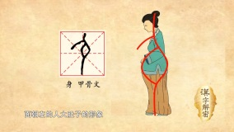 看这就是最初身的意思，那通过看图，你能说说身过去是什么意思吗？（学生可能说不出）

补充讲解：甲骨文是面朝左的一个人，手臂向左下方伸展，中间的椭圆形就是身子。所以身是个象形字。演变成楷书后，上部基本看不出身子的形象，只是下部的两条腿好似迈步前进的样子。身指人和动物的躯体。

5.PPT再出现几个要求会认的生字，指名让生读。

6.PPT出示：躯体 躺下 鞠躬 躲藏 身躯 平躺

躬身 闪躲 躲开

让同桌互相检查，不会的同桌教一教。

（二）学月字旁

1.PPT出示肉字旁甲骨文。

问：屏幕上又出现了一偏旁，大家告诉我是什么？（如果回答为月则出示月的甲骨文演变和肉的甲骨文演变）。

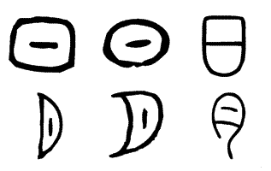月 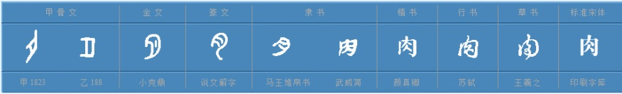 肉

讲解：在演变的过程中，月亮的月和肉字的写法逐渐变的差不多了，后来就写成了月字旁。

PPT出示表示月亮意思的字。明 朗 朦 胧 阴

出示表示肉的意思的字。脑 腰 腿 肚 肩 膀

指名让生读一读这些字。让学生知道有不少带月字旁的字都跟肉有关。

2.看下面几组字，大家看着图片跟我一起读。看这个姐姐，她的皮肤很美，这个叔叔他的肌肉很发达，这个小男孩肥胖，这个人物大家都认识吧，是谁？对大雄，他现在膨胀了。大家会这几个词了吗？

3.那我来考考大家，看谁说的最快！（出示本课所有刚才学过的词语，抢答；再出示所有的生字让学生抢答）

4.请同学打开书50页。同桌互相检查语文书C部分所有的字词，是否都认识，如果都认识，就在书上给同桌画一颗星。

三、指导写字。

躺 肉 肥 胖

重点指导：

躺：区分“身”和“身字旁”

肉：独立观察结构、书写

先让学生观察PPT中带田字格的生字，怎么占格，怎么写好看，然后学生说说，老师在黑板上板书，学生跟着书空写。然后再写在本子上。

四、比一比，看谁写的多。

疒：病 尸：尾

1. 指名让生说说都有哪些字。师板书：疗 痊 疼 痛 疯 痒

局 居 屋 尿 尼 屎

2. 生写在书上

五、练习查字典。

1.大家都表现的不错，也对偏旁有了一定的认识，我们来进行一个比赛，翻看课本第50页，看查一查，现在我给大家9分钟，在字典中查到这六个字，将注音和页码抄下来，前三名的同学会有小礼品哦。

如果有时间进行总结，还有时间就读校本教材。

板书设计：

《丁丁冬冬学识字（三）》

身

躺 肉 肥 胖